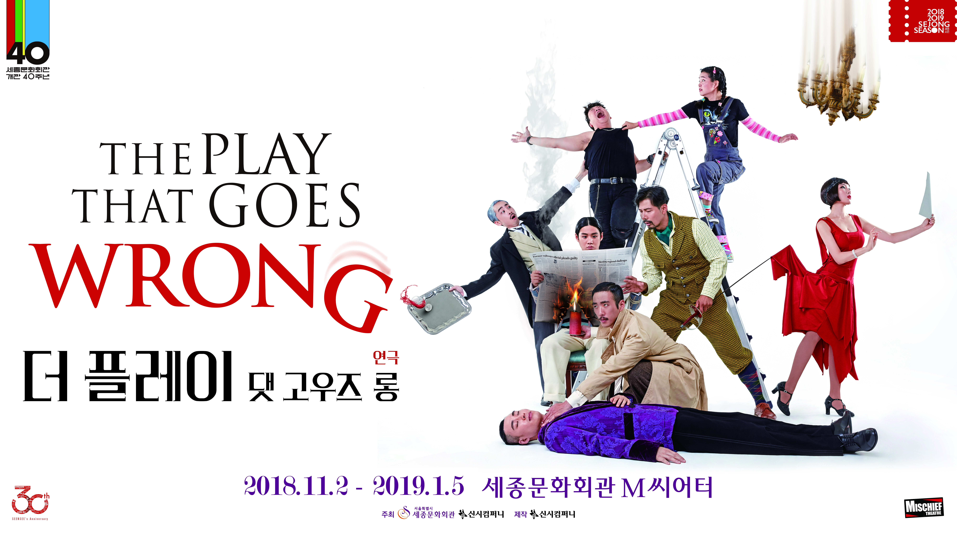
“A GUT BUSTING HIT! LAUGH TILL YOU CRY! - The New York Times”
웃다가 내장이 터질듯한 유머! 너무 웃어서 눈물이 나는 지경에 이르게 될 것이다!
- 미국, 뉴질랜드, 독일, 일본 등 전 세계 37개국에 수출된 영국 웨스트엔드 최신 코미디 연극 <더 플레이 댓 고우즈 롱> 레플리카 프로덕션 한국 초연
- 2012년 단 4명의 관객으로 시작된 공연, 전 세계 대표 어워즈에서 11개 부문 수상하며 2018년 현재 세계에서 가장 핫 한 연극으로 우뚝 서다!
- 미국 브로드웨이, 영국 웨스트엔드 그리고 대한민국 서울 동시 공연!
- 올해 30주년을 맞는 공연의 명가 신시컴퍼니 그리고 개관 40주년 역사와 전통을 자랑하는 대한민국 최고의 극장 세종문화회관 공동 제작
- 100 대 1의 경쟁을 뚫고 선발된 실력과 개성을 겸비한 11명의 배우들!
- 공연 무대 세트를 연습실에 설치한 후 진행되는 연습. 완벽한 공연을 위한 철저한 준비! 연습은 공연처럼, 공연은 연습처럼!

공연개요
■ 일 시 : 2018년 11월 2일(금) ~ 2019년 1월 5일(토)(프리뷰 기간 11/2~11/4)
화 – 금 8시 ｜ 토 3시, 7시30분 ｜ 일 2시, 6시 30분 (월 공연 없음)
■ 가 격 : VIP석 7만원 ｜ R석 6만원 ｜ S석 4만원
■ 장 소 : 세종문화회관 M씨어터
■ 스 태 프 : 극본 헨리 루이스 Henry Lewis, 조나단 세이어 Jonathan Sayer, 헨리 쉴즈 Henry Shields
연출 마크 벨 Mark Bell ｜무대 디자인 나이젤 훅 Nigel Hook
조명 디자인 릭 마운트조이 Ric Mountjoy｜ 의상 디자인 Roberto Surace 로베르토 수레이스
음악 Rob Falconer 랍 팔코너｜ 음향 디자인 Andy Johnson 앤디 존슨
해외 협력 연출 Sean Turner 션 터너｜ 국내 협력 연출 이재은
기술감독 Jim Paterson 짐 패터슨｜테크니컬 수퍼바이저 최상욱
제작무대감독 김남건 ｜조명 수퍼바이저 임재덕 ｜음향 수퍼바이저 지승준
의상 수퍼바이저 백경진｜분장 수퍼바이저 백지영｜소품 수퍼바이저 최혜진｜무대감독 황민
■ 배 우 : 호산, 선재, 이정주, 손종기, 고동옥, 김강희, 이경은, 김태훈, 이용범, 고유나, 정태건
■ 주 최 : (재)세종문화회관, ㈜신시컴퍼니
■ 제 작 : ㈜신시컴퍼니

영국 웨스트엔드를 발칵 뒤집은 최신 코미디 연극 <더 플레이 댓 고우즈 롱(The Play That Goes Wrong)>이 오는 11월 2일부터 2019년 1월 5일까지 세종문화회관 M씨어터에서 공연한다.
- 홍보 담당
신시컴퍼니 정옥희 010-3553-4876 / joh4876@iseensee.com
백현지 010-7294-2190 / hj@iseensee.com
세종문화회관 나상민 010-9117-1981 / min2pr@naver.com
- 사진 자료
www.webhard.co.kr / ID : seensee1 / PW : 1234 / ‘2018 연극 더 플레이 댓 고우즈 롱’ 폴더

2012년 4명의 관객으로 시작한 연극 <더 플레이 댓 고우즈 롱>,
2018년 현재 전 세계에서 가장 핫 한 연극이 되다!
‘뭔가 점점 잘 못 되어가는 연극’이란 뜻의 연극 <더 플레이 댓 고우즈 롱(The Play That Goes Wrong)>은 제목과는 달리 매우 드라마틱한 성장 스토리를 가지고 있는 작품이다. 2012년 런던의 캐쥬얼한 프린지 공연장 Old Red Lion Theatre & Pub에서 코미디 단막극으로 선보인 이 작품의 첫 공연 관객수는 고작 4명이었다. 그러나, 기발한 아이디어와 엄청난 유머로 중무장한 이 작품은 점점 관객들 사이에서 회자되기 시작되었고, 결국 2014년 웨스트엔드로 진출하는 쾌거를 이룬다.
Joyous, Ridiculous, Delightful, Delirious! (엄청 웃기다, 터무니없이 웃기다, 사랑스럽다. 의식이 혼미해진다 – Financial Times) / I feared I was going to hyperventilate.(호흡곤란이 올까 두려웠다 – The Daily Mail) / A Great-Looking, Brilliantly Performed Piece. (잘 지어지고, 탁월하게 공연된 작품 – Sunday Telegraph) 등 주요 언론으로부터 엄청난 호평을 받은 이 작품은 2014년 왓츠온스테이지 어워즈, 2015년 올리비에 어워즈, 2017년 토니 어워즈 등 전 세계 대표 시상식에서 11개 부문을 수상하며 작품성까지 인정받았다. 영국 웨스트엔드, 미국 브로드웨이에서 연일 매진되며 뜨거운 사랑을 받고 있는 이 작품은 뉴질랜드, 독일, 일본, 남아프리카공화국, 멕시코 등 37개국에 수출되며 2018년 현재, 명실공히 전 세계에서 가장 핫한 연극으로 자리매김 하였다.
특히 미국 브로드웨이 공연은 영화 <미션 임파서블>, <스타트렉>, <스타워즈>의 제작자 J.J Abrams가 직접 프로듀싱하여 화제를 모았다.최고의 영화와 드라마에 대한 선구안을 가진 그가 브로드웨이 프로듀서로 데뷔할 정도로, 매력적인 연극 <더 플레이 댓 고우즈 롱>은 2017년 브로드웨이의 연극 부분 최고 수익을 거두며 ‘현재 미국에서 가장 길게 공연되고 있는 연극’의 타이틀을 거머쥐게 되었다.
오늘도 전 세계에서 공연되고 있는 연극 <더 플레이 댓 고우즈 롱>은 200만명 이상이 관람했으며, 연일 박스 오피스 기록을 갈아치우고 있다.

무대 위 비극을 마주한 배우 VS 무대 위 희극을 마주한 관객
연극 <더 플레이 댓 고우즈 롱<The Play That Goes Wrong)>은 극중극 형식의 작품이다.
콘리 대학 드라마 연구회는 1920년대를 배경으로 미스터리 장르 연극 <해버샴 저택의 살인사건>을 공연하고자 한다. 이 작품은 드라마 연구회 사상 최초로 연구회 회원 수와 배역 수가 제대로 맞아떨어진 작품이다.
살인사건의 범인을 추리하는 미스터리 연극 <해버샴 저택의 살인사건>이 평온하게 시작되는 듯했으나 점차 문제가 발생한다. 문이 열리지 않고, 벽에서 소품들이 떨어지고,배우들은 소품을 제자리에 놓지 못하고, 대사를 잊어버리며, 장면은 반복된다. 급기야 음향장비와 조명이 고장 나고 이 어처구니 없는 재난들은 상상을 뛰어넘는 극도의 참사로 치닫는다. 공연이 시작된 이후부터 커튼콜 전까지 무대는 전쟁 같은 상황을 마주하지만 엉망으로 변해가는 상황에서 배우들은 공연을 바로 잡기 위해 진심으로 최선을 다한다.이 작품 속 배우들은 절대 웃길 생각이 없지만, 아이러니하게도 관객들은 이 어처구니 없는 상황에 포복절도할 수밖에 없다.

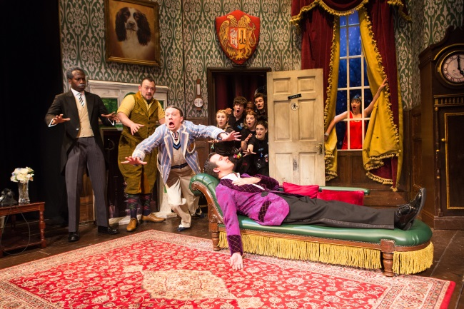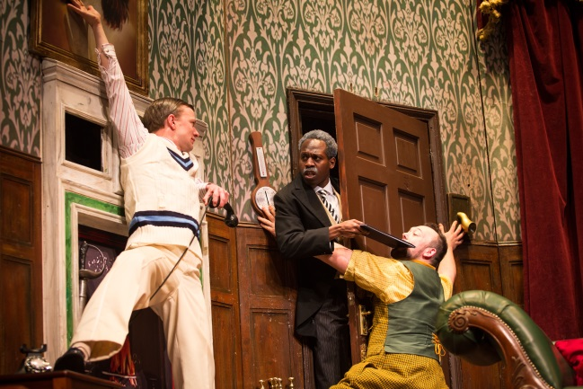

레플리카 프로덕션으로 선보이는 연극 <더 플레이 댓 고우즈 롱>
한국에서 초연되는 연극 <더 플레이 댓 고우즈 롱>은 레플리카 시스템으로 진행되어 2015년올리비에어워즈‘최우수 코미디 연극상’을 수상한 그 연출 그대로, 또 2017년 토니 어워즈에서 ‘최우수 무대 디자인상’을 수상한 그 무대 그대로 만나볼 수 있다.
무대는 2층 구조로 된 해버샴 저택이다.공연은 처음부터 스태프들이 떨어진 벽난로 선반을 고치는 등 마지막으로 점검하는 모습을 그대로 노출한다. 공연이 진행될수록 배우들의 연기참사와 더불어 엄청난 무대참사가 이어지고, 결국 관객들은 연극에서 무대가 전부 무너지는 광경을 난생 처음 경험하게 될 것이다.

실제 공연 세트 위에서 모든 연습이 진행되는 연극 <더 플레이 댓 고우즈 롱>,
무대와 배우가 하나되는 최고의 앙상블!!
이 작품은 다양한 특수효과와 더불어 점점 무너져 내리는 무대 위에서 배우들이 넘어지기도 하고,소품에 맞기도 하고 서로 부딪히기도 한다. 그래서 이 작품은 배우들간의 앙상블 그리고 배우와 무대와의 호흡이 매우 중요하다. 그런 이유 때문에 5미터 이상의 천정고를 요하는 <더 플레이 댓 고우즈 롱>의 연습실에는 연습 첫날부터 실제 공연 무대 세트가 설치된다.
연습실에 연습 무대가 들어오는 경우는 뮤지컬에서는 더러 있지만 연극에서는 흔하지 않은 일이다. 하물며 이 작품에선 실제 무대 세트가 그대로 연습실로 들어온다. 덕분에 배우들은 실제 무대 위에서 5주간의 실전 같은 연습을 진행할 수 있고, 이로써 더욱 완벽한 코미디 호흡을 관객들에게 선사 할 수 있다. 연극 <더 플레이 댓 고우즈 롱>이 드라마틱한 성공 스토리를 써갈 수 있었던 건 조금도 쉽게 가지 않으려고 하는 진지하고 철저한 준비과정 때문인 것이다.

세종문화회관 40주년 X 신시컴퍼니 30주년 기념 야심작
<더 플레이 댓 고우즈 롱>은 그간 <레드>, <렛미인>,<푸르른 날에>, <대학살의 신> 등을 히트시키며 품위 있고 작품성 있는 연극의 명가로 자리매김한 신시컴퍼니가 대한민국 대표 문화예술기관 세종문화회관과 함께 선보인다. 박명성 신시컴퍼니 대표 프로듀서는 ‘현재 세계 연극의 추세는 배우들이 몸을 잘 써야만 가능한 연극이 대세를 이룬다. 전 세계 연극 시장에서 선풍적인 인기를 끌고 있는 <해리포터>나 <더 플레이 댓 고우즈 롱>이 바로 그런 작품이다. 몸을 쓰는 작품들을 통해 기대할 수 있는 핵심은 바로 배우간의 완벽한 앙상블이다. 그런 면에서 이 작품은 한국에 없던 스타일로 한국 연극계와 관객들에게 신선한 충격을 줄 것으로 확신한다.’고 작품에 대한 자신감을 내비쳤다. 한편 세종문화회관 김희철 문화예술본부장은 ‘레플리카 프로덕션으로 진행되는 연극 <더 플레이 댓 고우즈 롱>은 이미 작품성을 인정받은 공연이고, 수준 높은 공연으로 세종문화회관에서 공동제작을 하게 됐다. 특히 연말에 공연을 즐기는 관객들에게 더 없이 좋은 선물 같은 공연이 될 수 있어 연말시즌에 기획하게 되었다.‘ 라고 말했다.
연극 <더 플레이 댓 고우즈 롱>은 한국 공연문화의 유구한 역사의 중심 세종문화회관과 신시컴퍼니의 노하우를 바탕으로 한층 완성도 높은 공연으로 관객들을 맞이할 준비를 하고 있다.

100대 1의 경쟁률을 뚫고 선발된 11명의 실력파 배우들!
지난 4월, 연극 <더 플레이 댓 고우즈 롱>의 한국공연을 이끌어갈 배우들의 공개오디션이 진행되었다. 연극에서 드문 공개오디션이며, 웨스트엔드 최신 히트작이자 국내 초연되는 작품의 명성에 힘입어 1,000여명의 지원자가 몰렸다. 그리고 공연에 필요한 8명의 배역과 3명의 스윙을 뽑기 위해 4차에 걸쳐 오디션이 진행되었다.

어디에서도 볼 수 없었던 워크샵 형태의 매우 특별했던 오디션
연극의 기본기를 심사하는 1,2차 오디션을 통과한 배우들은 영국 협력연출 션 터너(Sean Turner)의 요청으로 3-40명씩 그룹을 지어 오디션장으로 입장했다. 그는 지원자들을 원형으로 서게 하고 자신도 함께 그 원 안으로 들어가 상상력과 순발력, 체력을 요하는 다양한 게임을 해나가며, 왁자지껄 한바탕 즐거운 시간을 가졌다. 그리고 한층 긴장이 풀린 배우들에게 바로 대본에도 없는 즉흥연기를 요구했다. 특정 상황에 처한 사람의 심리를 몸과 표정으로 표현하게 하는 다양한 주문들은 놀랍게도 배우들이 가진 기본적인 성향(위압적임, 소심함, 느긋함, 뻔뻔함 등)들을 드러나게 했고, 이는 <더 플레이 댓 고우즈 롱>의 각 인물의 캐릭터들에 완벽하게 부합하는 것이었다. 각각 캐릭터로 분류된 배우들은, 공연에 등장하는 캐릭터 모음 별로 팀을 이뤄, 팀별 극중 장면을 시연하는 워크샵 형태의 심화 오디션으로 이어졌다. 이미 몸쓰는 게임과 합을 맞추는 즉흥연기를 통해 서로에게 친숙해진 배우들은 완벽한 코미디 앙상블로 장면들을 시연해나갔고, 한팀의 오디션 동안 관객이 되어 큰 박수와 웃음으로 응원해주는 다른 팀의 배우들과 함께 실제 공연을 방불케하는 시너지를 창출해냈다.
한바탕 함께 놀고 즐거운 웃음과 함께 끝난 오디션, 이 특별한 과정을 통해 실제 공연에 투입될 최정예 호산, 선재, 이정주, 손종기 ,고동옥, 김강희, 이경은, 김태훈, 이용범, 고유나, 정태건 등 11명의 배우들이 선발되었다.
영국 협력 연출 션 터너는‘이 연극은 재미있게 임하는 것이 중요하다.그렇기 때문에 게임과 즉흥연기에 함께 참여하는 것이 특이한 것이 아니다. 저를 포함해서 모두가 함께 공연을 만들어 가기 때문에 오디션이지만 지원자들이 이 모든 것이 작품을 만드는 과정의 일부라고 느꼈으면 좋겠다’고 설명했다. 조나단 역의 선재 배우는 ‘보통 우리나라 오디션은 심사를 하는 사람과 받는 사람이 명확하게 존재한다. 하지만 이번 오디션은 즐겁게 놀면서 오디션을 하는 기분이었다. 긴장 때문에 오디션에 대한 두려움이 큰데 이번에는 극단에서 다 같이 노는 듯한 느낌을 받았다. 그래서 더 편안하게 연기를 보여줄 수 있었던 것 같다’고 전했고. 데니스 역의 이정주는 ‘4차라는 긴 시간, 그리고 게임을 하며 진행된 오디션은 처음이었다. 재미있는 과정이었고 마지막에 순간 나오는 에너지를 이용해 즉흥적으로 씬을 맞춰보는 것도 즐거웠다. 매우 새로운 오디션이어서 공부도 많이 됐다’며 특별했던 오디션을 회상했다.
오디션을 끝낸 연출 션터너는“환상적인 오디션이었다. 재능 있는 후보들 사이에서 배역에 적합한 배우를 소수만 선발하는게 매우 어려웠다”며 한국 배우들의 높은 수준에 만족감을 드러냈다.그리고 “코미디에는 모든 문화를 아우르는 보편성이 있다. 전 세계적으로 그랬듯,한국 관객들이 이 극에 나오는 캐릭터들과 그들이 보여주는 ‘허점(허술함)’을 사랑하게 될 것이라 확신한다”며 자신감을 드러냈다.
100 대 1 의 치열한 경쟁 속에서 살아남은 11명의 배우들은 캐릭터에 완벽하게 빙의된 연기력, 무너지는 무대와 하나되는 앙상블을 보여줌으로써, 올 연말 한 해의 스트레스를 단번에 날릴 최고의 연극 <더 플레이 댓 고우즈 롱>을 ‘뭔가 점점 잘 되어가는 연극’으로 승화시킬 것이다.

<The Play That Goes Wrong> 수상내역

2017 Theater Fans’ Choice Award for Best Play
2017 Broadway World Winner for Best New Play
2017 Broadway.com Audience Choice Awards Winner for Favourite New Play
2017 Drama Desk Award Winner for Outstanding Scenic Design of a Play
2017 Tony Award Winner for Best Scenic Design of a Play
2016 France Moliere Award Winner for Best Comedy
2016 Turkey Drama Critics’ Award Winner for Best Commercial Production
2016 Turkey Haldun Dormen Special Award Winner
2015 Laurence Olivier Award Winner for Best New Comedy
2015 BroadwayWorld UK Award Winner for Best New Play
2014 WhatsOnStage Award Winner for Best New Comedy

<The Play That Goes Wrong> PRESS REVIEW

A GUT BUSTING HIT! LAUGH TILL YOU CRY!” -Ben Brantley, The New York Times
웃다가 내장이 터질듯한 유머! 너무 웃어서 눈물이 나는 지경에 이르게 될 것이다! - 벤 브랜틀리, 뉴욕타임즈

WITHOUT A DOUBT, THE FUNNIEST PLAY BROADWAY HAS EVER SEEN!” –The Huffington Post
의심의 여지 없이, 브로드웨이 역사상 가장 재밌는 연극이다. – 허핑턴포스트

I can’t believe I’m laughing at this brilliance. Resistance is Futile!” – Newsweek
이 정도로 웃고 있다는게 믿기지가 않는다. 절대 거부할 수 없다!” – 뉴스위크

It’s hilarious! Nonstop pandemonium. A ridiculously entertaining disaster!” – Entertainment Weekly
아주 웃기다! 끊임없이 혼란스럽다! 말도 안되게 즐거운 재난!” – 엔터테인먼트위클리

5 STARS. THE FUNNIEST PLAY ON BROADWAY!” –The Stage
별 다섯개. 브로드웨이에서 가장 재밌는 연극!” – 더 스테이지

Joyous, Ridiculous, Delightful, Delirious - Financial Times
엄청 웃기다. 터무니 없다. 사랑스럽다. 의식이 혼미해진다 - 파이낸셜 타임즈

A Masterpiece of Malfunction - The Times
오작동의 끝판왕 - 더 타임즈

I Feard I was going to Hyperventilate - The Daily Mail
호흡곤란이 올까 두려웠다 - 더 데일리 메일

<The Play That Goes Wrong> Korean Cast

- 호산 - 로버트 ｜극중 토마스콜리무어 역
로버트는 자신이 주인공이라고 항상 믿고 싶어한다. 그는 모든 상황에서 자신의 애드립과 연기력이 빛을 발할 것이라고 믿으며 이 연극에 100% 집중하고 있다.
국내 초연작, 책임감 가지고 좋은 작품 만들어야죠!
국내 초연인만큼 초연 배우들에게는 어느 정도의 부담감이 있어요. 특히 이 작품은 외국에서 좋은 반응을 얻고 있잖아요. 국내에서도 좋은 반응을 이끌어내야 한다는 생각을 많이 하게 되죠. 기분 좋은 부담감이 있는 것 같아요. 그런데 부담감을 다른 표현으로 해보자면 책임감이 되기도 하니까요. 초연 배우라는 자부심을 가지고 좋은 작품을 만들어내고 싶어요!
모든 사람들의 인생과 비슷해서 더욱 공감되는 작품입니다.
이 작품의 캐릭터들은 모두 잘해내고 싶어해요. 다만 잘하려고 하면 할수록 뜻대로 되지 않는 게 문제지만요. 하하. 이게 어떻게 보면 그냥 모든 사람들의 인생과 비슷한 것 같아요. 다들 잘하려고 하는데, 글쎄요. 모든 게 뜻대로 잘 되시나요? 그런 것들이 무대 위에서 최선을 다하는 배우들을 보며 관객들은 안타까우면서도 동시에 재미를 느낄 수 있게 한다고 생각해요. 모든 사람들이 공감하며 즐겁게 볼 수 있는 작품이라서 굉장히 매력 있어요!
한국 연극의 코미디 장르를 다시 쓰고 싶어요!
이 작품은 요즘 굉장히 핫한 코미디 연극입니다. 기존의 코미디 작품에서는 볼 수 없었던 특별함이 있는 작품이죠. 물론 작품 속에서 슬랩스틱한 코미디 요소가 있긴 하지만, 본질은 역시 잘해내려고 하는 진지함 속에서 보여지는 코미디라고 생각해요. 저는 코미디에도 감동이 있다고 생각해요. 이 작품을 통해 코미디 장르의 감동을 제대로 느끼게 해드리고 싶어요.
[뮤지컬] 브로드웨이 42번가 / 맘마미아!
[연극] 조씨고아-복수의 씨앗 / 푸르른 날에 / 리어외전 / 헤다 가블러 / 들소의 달 / 락희맨쇼 / 오장군의 발톱


- 선재 - 조나단 ｜극중 찰스 해버샴 역
이 연극의 잘생긴 ‘히어로’.
본인이 즐겁기 위해서 드라마 연구회의 일원이 되었다.

관객과 배우가 함께 만들어나가는 공연
일반적으로 공연장에서 관객 분들이 일정 수준 이상으로 소란스러워지는 게 예의가 아닌 듯한 인식이 있는데, 이 작품 같은 경우는 관객과 배우가 함께하는 다양한 상황도 일어날 수 있고, 관객의 호흡이 있어야만 진행이 되는 극입니다. 관객과 배우가 함께 호흡하며 나누게 될 에너지가 가장 기대돼요. 배우들이 서로 끈끈하지 않으면 그런 에너지가 관객들에게 잘 전달되지 않기 마련이죠. 오디션을 볼 때 서로 장난을 치기도 하고 게임을 하기도 했던 것도 그런 분위기를 만들기 위한 것이었다고 생각됩니다.
‘위트 있는 호흡’으로 공연을 채워나갈 조나단을 기대해주세요.
사실 저는 재미가 없는 사람입니다.(웃음) 웃긴 말을 해도 사람들은 재미가 없다고 하더라고요. 그래서 요즘 ‘위트 있는 호흡’만으로 분위기를 유쾌하게 이끌어가시는 배우 분들의 연기를 많이 찾아보고 연구하는 중입니다. ‘조나단’이라는 캐릭터가 대사가 많이 없고 몸으로 표현해야 하는 부분이 많다 보니 위트 있는 포인트들을 효과적으로 살리기 위해서 많이 공부하고 있습니다.
[뮤지컬] 삼총사 / 벤허 / 몬테크리스토 / 신데렐라 / 로빈훗 / 해바라기 / 날아라 박씨
[연극] 노래하는 샤일록 / 책 읽어주는 죠바니의 카르멘


- 이정주 - 데니스 ｜극중 퍼킨스 집사 역
가련하고 힘이 없으며 무대 위에 올라야 한다는 것에 대한 두려움에 떨고 있다. 콘리대학 드라마 연구회에 합류한 이유는 오로지 친구를 만들기 위함이었는데 어째 상황이 산으로 간다.

정감 있고 사랑스럽게 느껴지는 ‘데니스’
오디션 공고를 본 순간부터 너무 하고 싶었는데 함께하게 되어서 좋습니다. 게임을 하거나 즉흥적으로 씬을 맞춰보는 등 하나하나 새로운 과정의 오디션이어서 즐거웠고, 공부도 많이 된 것 같습니다. 제가 맡은 데니스는 소심하고 유약한 인물이지만 그런 면이 정감 있고, 자신도 실수하는 와중에 다른 사람들의 실수도 메우려고 하는 모습들이 사랑스럽게 느껴집니다. 저와 데니스는 닮은 점이 많아서, 제 안의 데니스를 잘 봐주시고 캐스팅해주신 것 같습니다.
케미를 폭발시키는 작품 <더 플레이 댓 고우즈 롱>
한국 초연이다 보니 <더 플레이 댓 고우즈 롱>의 코미디 코드가 한국 관객들의 정서에 어떻게 맞춰질까가 궁금합니다. 몸을 굉장히 많이 쓰고 8명의 배우들의 합이 정교하게 이루어져야 하는 작품이라서, 무대에 올라 관객 분들과 만났을 때 기존 연극에서 보지 못했던 케미를 폭발시키는 작품이 되지 않을까 기대가 됩니다.
[연극] 왕위 주장자들 / 함익 / 헨리 4세 – 왕자와 폴스타프 / 벚꽃동산 / 잉여인간 이바노프 / 파더레스 / 밑바닥에서 / 새 / 푸른배 이야기 / 햄릿의 한여름 밤의 꿈 / 낮병동의 매미들


- 손종기 - 크리스 ｜극중 카터 경감 역
콘리대학 드라마 연구회의 연출, 극 중 카터 경감 역할에 스스로를 캐스팅했다. 해버샴 저택의 살인사건을 초연하는 오늘은 그의 인생에서 가장 중요한 날이다.

일반적인 오디션과는 다른, 즐거운 오디션
<더 플레이 댓 고우즈 롱>은 한국 초연이지만 낯설다기보단 ‘이게 무슨 작품일까?’ 하는 호기심이 더 크게 느껴지는 작품이었습니다. ‘나라는 배우를 보여주자.’ 를 목표로 오디션에 지원하게 되었고, 4차까지 보고 또 보는 게 힘들기도 했지만 여러 사람들과 같이 워크샵 형식으로 보니 덜 부담스러웠습니다. 일반적으로 대사를 외우고, 자유연기를 가져와서 하는 다른 오디션 보다 훨씬 즐거운 오디션이었던 것 같습니다.
재미로 관객들의 혼을 쏙 빼놓고 싶어요.
이 작품은 혼자 하는 게 아니라 다 같이 만들어야 하는 극인 것 같습니다. 누구 한 명이 튀는 게 아니라 전 배우들이 합이 맞아야 한다는 것 자체가 매력적으로 느껴집니다. 모든 배우가 함께 만들어가야 하는 극인 만큼 다른 배우 분들과의 호흡을 맞추는 게 제일 재미있을 것 같아요. 그리고 코미디라는 장르 자체에도 기대가 됩니다. 코미디답게 재미로 관객들의 혼을 쏙 빼놓고 싶어요.
[뮤지컬] 아나키스트의 아내 / 평양마리아 / 왕을 바라다 / 벤자민버튼의 시간은 거꾸로 흐른다
[연극] 브라보 마이 라이프 / 나생문 / 자수궁 / 의자는 잘못없다 / 소중한 나의 이야기 / 로프 / 아 유 크레이지

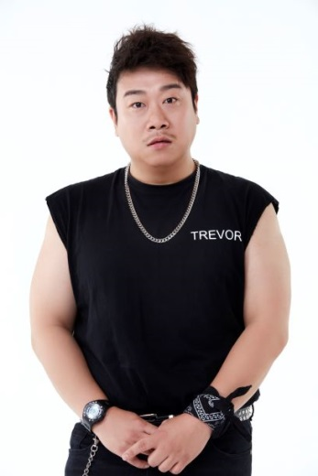
- 고동옥 - 트레버 ｜콘리대학 드라마 연구회 무대감독
배우들에 대한 애정도 없고, 특히 스스로 배우가 되는 것은 생각조차 해보지 않은 스태프이다. 공연 전과 인터미션에 배우들과 소통한다.

원초적인 ‘나’를 보는 오디션
오디션에서 게임을 한다고 들었을 때는 게임으로 순발력과 재치를 보여주겠다고 다짐했지만 막상 참여할 때는 그런 걸 잊었습니다. 그냥 가서 놀고 나온 느낌이었죠. 다른 오디션은 ‘이 배우가 이 역할을 잘할 수 있을까.’를 보지만 <더 플레이 댓 고우즈 롱>의 오디션에선 ‘내가 어떤 사람인지 보고 싶어 하는구나.’ 라고 생각했어요. 나라는 사람을 다 보여줘야 했고, 이를 통해 원초적인 나를 본 것 같습니다.
뛰고, 부딪치고, 넘어져보고 싶어요.
저는 연극이 시대의 거울이라고 생각하기 때문에 작품에 함께하게 된 것이 믿기지 않을 만큼 기뻤습니다. 이번 기회로 오랜만에 무대에서 관객 분들을 뵈니 떨리기도 하지만 빨리 대본을 받아 연습에 들어가고 싶어요. 스스로 트레버의 이미지를 많이 만들어보고, 점점 그 인물이 되기 위해 노력하고 있는데 얼른 뛰고, 부딪치고, 넘어져보고 싶습니다. 연습이 진행되는 극장에서 무엇이 저를 기다리고 있는지 궁금하면서도 기대가 됩니다.
[연극] 연옥 / 갓제로_연출,극작,배우
[영화] 로마의 휴일 / 게이트 / 무지개 여신
[드라마] 청춘시대 (JTBC) / 상사세끼 (JTBC)

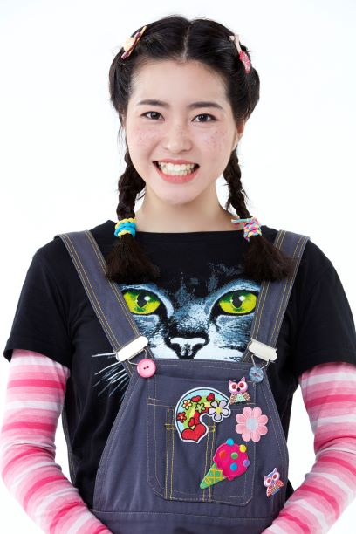
- 김강희 - 애니｜콘리대학 드라마 연구회 무대 크루
우아함이 넘치는 산드라가 의식을 잃을 때마다 대신 무대에 오르는 시골출신의 무대감독. 극 초반에는 겁에 질려 있지만, 갈수록 공연을 즐기게 된다.

신인배우들에게는 매우 ‘설레는’ 작품입니다.
오디션 공고가 처음 올라왔을 때, ‘재능 있는 신인배우를 찾는다.’는 문구를 보고 ‘이 작품은 무조건 해야겠다’고 생각했습니다. 신인배우들에게 초점이 맞춰져 있는 것이 매우 인상 깊었고, 이 정도 규모의 공연에 저처럼 소속사가 없는 신인배우가 참여할 수 있는 기회가 많지는 않은 게 사실이라서 정말 감사하고 설레는 일입니다. 오디션 기간이 생각보다 길었던 만큼 더 많이 기다려지는 작품입니다.
가장 큰 매력은 ‘높은 에너지’
공연의 1막이 끝나고 나면 배우들이 거의 탈진하는 수준이라고 들었습니다. 그만큼 관객 분들에게 저희의 에너지를 많이 드리고 또 관객 분들도 저희에게 에너지를 주시면서 굉장히 ‘높은 에너지’를 주고 받는 공연이 될 것 입니다. 사실 5년 전 데뷔작 이후로는 몸을 많이 쓰는 작업을 할 기회가 없었는데 이 작품을 통해서 ‘5년 전 만큼 많은 땀을 흘릴 수 있을까? 어쩌면 그 이상일 수도 있지 않을까?’ 하는 생각을 하면 설레기도 합니다.
[뮤지컬] 끝이 좋으면 다 좋아
[연극] 2018 대한민국 신진 연출가전 – 인어 / 일번출구 연극제 - 지겁소개소 / 브라보 마이 라이프 / 그녀를 믿지 마세요 / 특별한 손님 / 기억해줘 / 천로역정


- 이경은 - 산드라 ｜극중 플로렌스 콜리무어 역
자만심에 차있고 자기애가 강한 배우. 엄청난 야망꾼이며 마음만 먹으면 누구든 유혹할 수 있다고 생각한다. 동료 배우들의 말을 잘 듣지 않는다.

‘이경은’만의 산드라를 보여드리기 위해 노력 중입니다.
유튜브에 올라와 있는 영상을 다 찾아보면서 나라마다 어떤 특색이 있는지도 연구해본 결과, ‘산드라’는 매우 강한 인물이라는 생각이 들었습니다. 교태를 부리기 보다는 남성들까지도 휘어잡을 수 있을 만큼의 강한 느낌이 필요하다고 느꼈습니다. 또한 이미 만들어진 ‘산드라’라는 캐릭터 안에서 ‘이경은’의 색깔을 어떻게 보여줄 수 있을까를 가장 많이 고민하고 있습니다. ‘이경은’만의 산드라는 재수 없어도 절대 밉지는 않았으면 좋겠어요. ‘그래도 예쁘다.’‘미워할 수 없다.’ 는 느낌이 들었으면 좋겠습니다.
눈부신 ‘팀워크’가 기대됩니다.
본 공연으로부터 가장 기대되는 점은 ‘팀워크’입니다. 한 달 동안 체력적으로 굉장히 힘든 여정이 될 것 같은데, 그런 와중에도 가족 같은 분위기와 팀워크를 통해 즐거운 공연을 만들어 나갔으면 좋겠습니다. 저희가 즐거우면 관객 분들도 자연스럽게 같이 즐거움을 느끼실 거라고 생각합니다.
[연극] 소라별이야기 / 리차드 3세 – 중국 북경 중앙희극원 국제 연극제 초청작 / 마니토즈 / 온대안온대 -독일국제페스티벌초청작 / 오셀로 - 질투는나의힘
[영화] 죄많은소녀


- 김태훈 - 맥스 ｜ 극중 세실 해버샴, 정원사 아더 역
한번도 무대에 서 본 경험이 없지만 대사를 모두 외웠고 가르쳐준대로 정확히 해낸다. 다른 배우들과는 개인적 친분은 없으며 관객을 사랑한다. 관객이 웃어주면 무대 위를 즐긴다.

‘코미디’에 대한 갈증을 해소시켜준 작품
그동안 코미디를 굉장히 하고 싶었는데, 학교 다닐 때 이후로는 기회가 없었습니다. 그래서 이 작품이 더욱 더 기대되고 감사한 마음이 큽니다.
‘맥스’를 연기하면서 제 지난 날들이 떠올랐습니다.
‘맥스’라는 캐릭터를 제가 꼭 연기로 설명을 해드리고 싶다는 생각이 들었습니다. 정말 누구보다도 열심히 하지만 객관적으로 봤을 때는 어딘가 부족한 맥스의 모습을 보면서 제 지난날들이 생각나기도 했습니다. 꿋꿋하게 무대에 올라오고 관객의 사랑을 받는 맥스를 연기함으로써 조금 부족하더라도 ‘열심히 한다’는 그 자체 만으로 얼마나 특별하고 소중한 지를 설명해드리고 싶었습니다.
[연극] 미안해서그래 / 리어왕

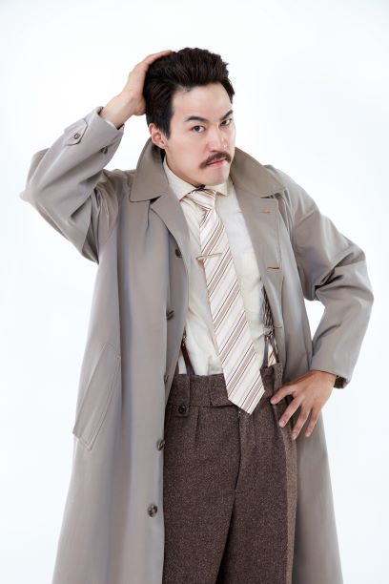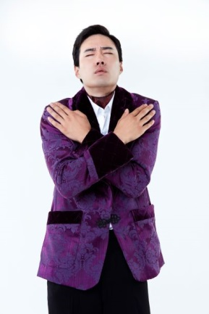
- 스윙 – 이용범
신선하고 기억에 남는 오디션 과정
아무래도 한국 초연인 작품이다 보니 참고할만한 자료가 많지 않아서 오디션이 더 걱정되었어요.게다가 무려 4차까지 가는 치열한 오디션이기도 했고요. 그런데 여느 오디션들과 다르게 팀원들과 함께 하는 워크숍처럼 꾸며져서 부담감을 좀 내려놓고 편하게 봤던 것 같아요. 경험이 많이 없는데 이런 과정을 통해서 대단한 선배님들과 함께 작품에 참여하게 되어 정말 감사한 마음뿐이에요!
일상의 스트레스를 날려주는 작품이 되길!
국내에 흔치 않은 새로운 느낌의 코미디 공연이라고 말씀드리고 싶어요. 각각의 인물들의 매력이 넘치는 작품이기도 하고요. 극에 슬랩스틱 같은 코미디 요소가 많아서 배우들이 몸을 쓰는 게 많아요. 그래서 관객 분들이 공연을 보시는 동안만큼은 일상에서 벗어나 편하게 웃고 즐길 수 있는 작품이라고 생각합니다. 많이 기대해주세요!
[연극] 액션스타 이성용 / 옥탑방고양이
[영화] 데드어게인 / 비정성시

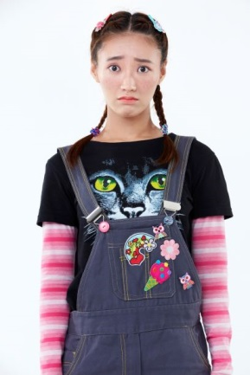
- 스윙 – 고유나
시작도 하기 전에 끝이 아쉬운 공연
<더 플레이 댓 고우즈 롱>이 한국에서 시작된다는 이야기를 듣고 작년부터 오디션을 기다려왔습니다. 굉장히 열심히 준비했는데 마침내 공연에 참여할 수 있게 되어서 정말 기분이 좋습니다. 시작하기 전부터 끝나는 게 아쉬울 정도로 오디션을 포함한 준비기간이 정말 즐거웠고 그만큼 잘해내고 싶은 작품입니다.
문화의 경계를 뛰어넘어 모두가 좋아할만한 연극
공연 영상을 찾아보면서, 과연 우리나라와 다른 문화의 개그코드가 우리나라에서 잘 통할까 하는 생각이 들기도 했습니다. 하지만 보면 볼수록 작품 자체가 굉장히 재미있어서 충분히 문화에 관계없이 사람들이 좋아할만한 작품이라는 확신이 들었습니다. 처음에는 조금 낯설 수도 있지만 갈수록 관객 분들이 작품에 같이 녹아 들어서 즐기실 수 있을 겁니다.
[연극] 상처난자리들 / 공중의 방 / 어느날 네가 보였다 / 여름에하는연극 / 여름 안개 / 놀이사용설명서 / 음악극 소네트
[영화] 용순 / 목욕
[웹드라마] 숫자녀계숙자

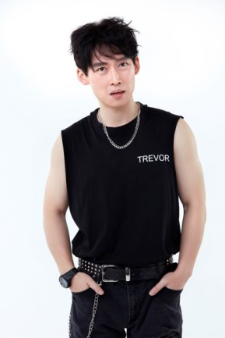
- 스윙 – 정태건
데뷔작…모든 게 다 설레요!
<The play that goes wrong>은 한국 초연이라는 점에서 의미가 있는 작품이기도 하지만, 특히 저에게는 데뷔작이라서 더 감회가 남다른 작품이에요. 4차까지 이어진 오디션을 하나씩 통과할 때마다 최선을 다했고 마지막 합격 문자를 받았을 때 기분이 정말 좋더라고요! 스윙으로 작품 안에서 여러 캐릭터를 소화하며 다양한 배우들과 호흡을 맞출 생각을 하니 모든 게 다 설레고 좋아요!
최고의 공연을 위해 사람들과 소통하는 법을 공부하고 있어요!
체력 관리를 잘 해주셨으면 좋겠다는 연출님의 당부가 있었어요. 그래서 적어도 2시간 동안 무대에서 쓸 수 있을 정도의 체력을 기르자는 마음으로 여러 운동을 하면서 기본적인 준비를 하고 있어요. 그리고 무엇보다 저는 공연을 할 때 사람과 사람이 소통하고 화합하는 게 가장 중요하면서도 어려운 일이라고 생각해서 책을 읽으며 ‘사람’을 ‘이해’하려고 노력 중입니다. 그냥 책을 읽다 보면 제가 누군가를 이해할 수 있는 폭이 넓어질 수 있다는 생각이 들거든요. 서로 잘 이해하고 합을 맞추면서 무대 위에서 배우들이 즐겁게 살아 숨쉬는 세 달이 되었으면 좋겠어요. 배우들이 즐거우면 관객 분들도 분명 더 즐거워해주실 것 같아요!

